Муниципальное бюджетное дошкольное образовательное учреждение
«Красносельский д/с»

Проект в разновозрастной группе
«Такие разные деревья»
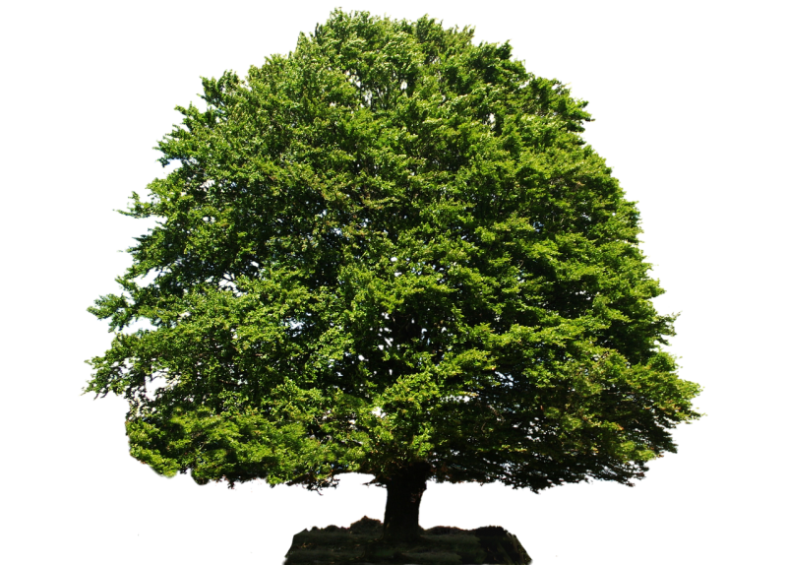

Подготовила:
Федотова Е.С

Паспорт проекта:

Вид проекта: Информационно – исследовательский, групповой.

Время реализации проекта: 17.09.2021-30.11.2021г.

Участники проекта: Дети старшего дошкольного возраста, воспитатель, родители.

Актуальность:
Экологическое образование дошкольников – формирование у дошкольников экологического сознания, экологической культуры, способности понимать и любить окружающий мир и бережно относиться к нему. При ознакомлении детей с природой открываются возможности для эстетического, патриотического, нравственного воспитания. Общение с природой обогащает духовную сферу ребенка, способствует формированию положительных моральных качеств.
Цель проекта: Познакомить детей с деревьями нашего села, с их значением для жизнедеятельности человека и живой природы. Формировать бережное и ответственное отношение к окружающей среде.
Задачи:
1. Узнать какие деревья растут в нашем селе и почему они нужны;;
2. Воспитывать бережное отношение к окружающей среде, природным ресурсам
4. Развивать внимание, наблюдательность, логическое мышление у детей;
5. Развивать интеллектуальные и творческие способности детей;
6. Формировать познавательный интерес, готовность к совместной деятельности.
Итоговое мероприятие:
Май. Посадка деревьев на участке детского сада.
Ожидаемые результаты по проекту:
- Дети получают представления о разнообразии коры, о защитных функциях, об использовании ее человеком.
- В ходе опытно-исследовательской деятельности сформировываются экологические знания, доступные пониманию детей.
- Родителями оказана активная помощь в оформлении гербария «Такие разные деревья».
Этапы проекта
I этап подготовительный
1.Разработка и накопление методических материалов.
2.Создание необходимых условий для реализации проекта.
3.Создание развивающей среды.
4.Подбор необходимой художественной литературы по теме проекта.
5.Разработка мероприятий.
6.Консультации для родителей: «Экологическое воспитание детей в семье»,
II этап основной:
№ | Планирование мероприятий | Дата проведения
1 | Беседы:  «Как человек использует кору»,  «Красная книга»,  «Для чего дереву солнце»,  «Для чего деревьям воздух»,  «Деревья – легкие нашей планеты»;  Экскурсия по территории детского сада.  Просмотр видео - ролика в сети интернет "Как хорошо в лесу".  Дидактические игры :. "Закончи предложение", "Не ошибись!", "Берёзка", "Кто, что, из чего и чем?»,  Подвижные игры:» Один, два три к дереву беги»,Игра собери круг из листочков  Творческое рассказывание детей по темам  «Мы гуляли на участке»  Чтение художественной литературы  И. Семенова «Березка», О. Высоцкая «Наш сад», «Две сосны и ель»,  Трудовая деятельность  - уход за деревом, уборка сломанных веток на участке  - уборка опавшей листвы  - оказание помощи в случае необходимости (подвязать сломанную ветку или «залечить» ранки и Ди  Итог: Создание Альбома «Такие разные деревья», «Альбом Деревья в разные времена года». | Сентябрь
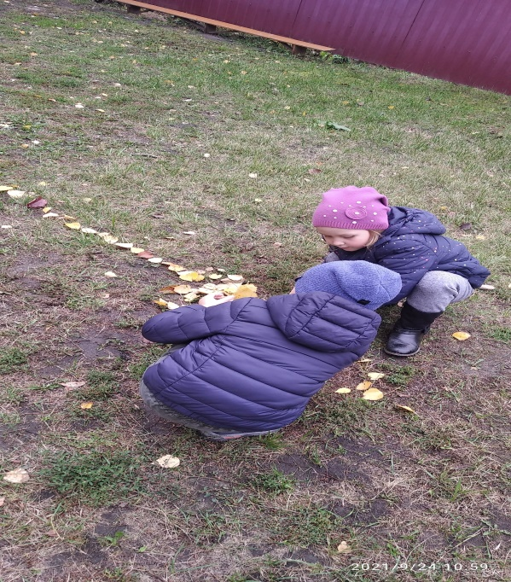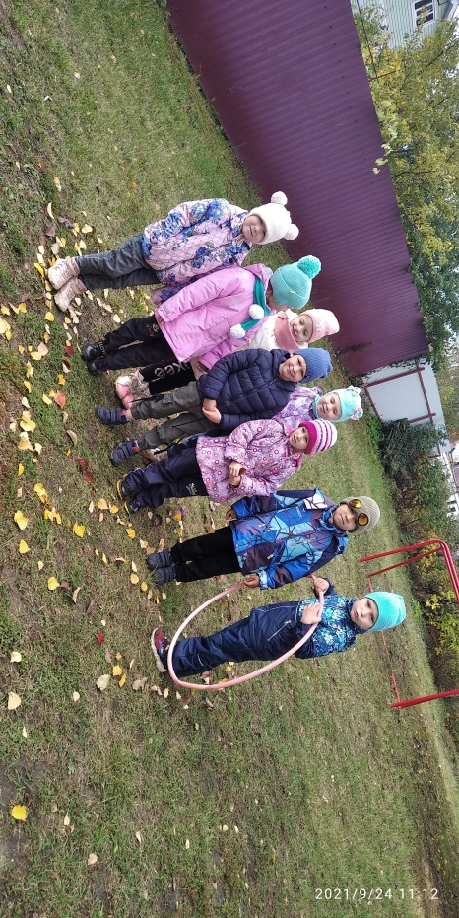
Игра собери круг из листочков.

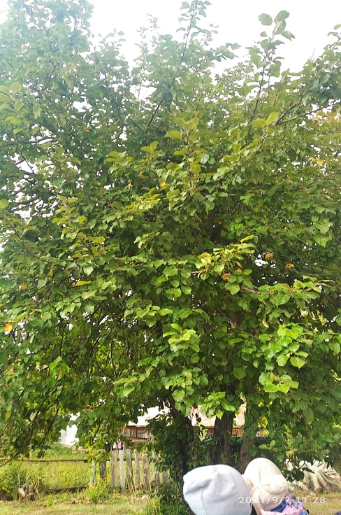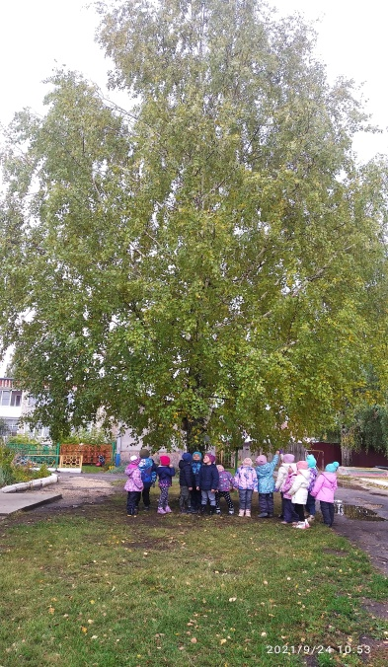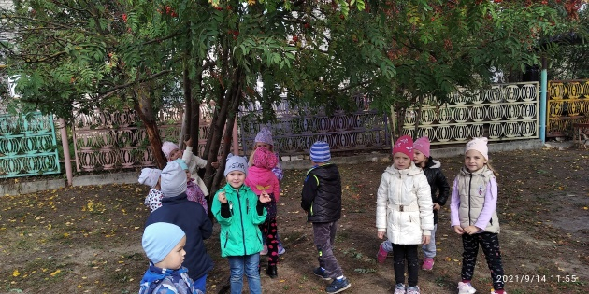
Экскурсия
Какие деревья растут на территории детского сада

 | Беседы: Какие деревья вы знаете? Деревья - живые или нет? Почему вы так считаете? Много ли деревьев растет около нашего детского сада? Как они называются? Как вы думаете, кто сажает деревья? Для чего?  Исследование «Кора разных деревьев».  Исследование «Измеряем толщину дерева»  Дидактические игры 1. «Угадай дерево». 2. «С какого дерева листок?». 3. «Четвертый лишний». 4. «Детки с какой ветки?». 5. «Так бывает или нет?». 6. «Подбери пару».  Чтение художественной литературы:  И. Токмакова «Ива», П. Воронько «Липка»; Заучивание: П. Воронько «Берёзка».  Трудовая деятельность: уход за деревом, уборка сломанных веток на участке  - уборка опавшей листвы  - оказание помощи в случае необходимости (подвязать сломанную ветку или «залечить» ранки и д | Октябрь

Ожидаемые результаты:
1. Дети получили представления о разнообразии коры, о защитных функциях, об использовании ее человеком.
2. В ходе опытно-исследовательской деятельности сформированы экологические знания, доступные пониманию детей.
3. Родителями оказана активная помощь в оформлении гербария «Деревья нашего края».
4.Созданы альбомы
Значимость проекта:
Формирование у детей экологического мышления.
Развитие умственных способностей детей, которые проявляются в умении экспериментировать, анализировать, делать выводы.
Понимание необходимости бережного и заботливого отношения к природе, основанное на ее нравственно-эстетическом и практическом значении для человека.

